6月17日飞机舰船活动情况
6月17日，共核实外（台）飞机8批8架次、舰艇9艘次；含中国的全部三海活动共25条独立记录。统计按活动参与数量计，不等同于去重机体或舰体数。附图1展示当日核实窗口的整点参与量，时间未知记录不补造窗口。
一、重要军事动向
（1）澳大利亚P-8A“海神”反潜巡逻机1架次，在南海执行反潜巡逻，核实活动窗口05:07—07:32[F08]。
（2）澳大利亚P-8A“海神”反潜巡逻机1架次，在黄海执行海上侦察巡逻，核实活动窗口17:13—19:38[F09]。
（3）中国山东号航空母舰1艘次，在宁波外海执行编队警戒部署，核实活动窗口17:24—19:49[F15]。
（4）中国辽宁号航空母舰1艘次，在黄海中部执行远海训练，核实活动窗口20:42—22:07[F16]。
中国当日核实活动：轰-6K轰炸机1架次，在黄海执行对海突击训练，核实活动窗口08:41—10:06[F01]；歼-15舰载战斗机1架次，在东海执行舰载机起降训练，核实活动窗口11:59—13:24[F02]；歼-35舰载隐身战斗机1架次，在东海执行空中警戒，核实活动窗口17:35—19:00[F03]；054A型导弹护卫舰1艘次，在南黄海执行反潜巡逻，核实活动窗口02:38—04:03[F12]；075型两栖攻击舰1艘次，在连云港外海执行联合巡航，核实活动窗口05:56—07:21[F13]；901型综合补给舰1艘次，在北黄海执行海上补给训练，核实活动窗口17:02—19:27[F14]；山东号航空母舰1艘次，在宁波外海执行编队警戒部署，核实活动窗口17:24—19:49[F15]；辽宁号航空母舰1艘次，在黄海中部执行远海训练，核实活动窗口20:42—22:07[F16]。中国主要机舰活动见附图2。
二、重点态势分析
分析问题：南海反潜重复与其他方向任务并存，能否解释为单机转场或任务替代？
总体判断：澳大利亚P-8A的可信记录以南海反潜反复出现为核心，同时有联合巡逻与黄海海上侦察。6月17日南海反潜和黄海侦察两个窗口并存，支持任务与地域分布的多样性，不能概括成反潜被侦察替代或同一架飞机当天转场。5月30日东海候选因明确开始时间冲突排除，本节不将它补入历史。[H01—H13]
第一阶段（5月4日、19日、24日证据）：4日东海反潜1架次，19日和24日南海反潜分别2、1架次。保留4日记录建立完整赛段基线；长间隔仅说明缺少桥接，不把最早记录删除，也不把三个日期描述成连续反潜部署。[H01—H03]
第二阶段（5月28日至6月8日证据）：28日南海反潜2架次，29日南黄海联合巡逻2架次；6月2日、6日南海反潜各1架次，8日南海联合巡逻2架次。这里的变化是联合任务在不同方向插入并与反潜重复共存。5月30日排除项不证明东海活动，亦不能以型号和时间顺序拼接往返路线。[H04—H08]
第三阶段（6月11日至17日证据）：11、14、16、17日南海反潜分别1、2、2、1架次，17日另有黄海海上侦察1架次。相对于第二阶段，南海反潜再次跨多个证据日出现，29日的黄海方向也再次有可信活动，但任务不同。当天两个窗口为05:07—07:32与17:13—19:38；参加量2架次不是两个去重机体。[H09—H13]
统计口径：本主线在5月1日至6月17日的48个日历日输入视图内，核实12个证据日期、13起活动，参加数量合计19架次。按活动计的任务分布为反潜巡逻10起、联合巡逻2起、海上侦察巡逻1起。无可信记录的日期包含缺证或冲突排除，不作零活动；活动数、参加数量与去重实体数不互换。[H01—H13]
外部背景：日本防卫省2023年11月24日固定公告第1项记载澳方P-8A曾参加日美澳联合ISR。该具体历史案例用于约束“P-8A型号等同单一反潜任务”的解释，不验证本赛段任务、不作为2025频次基线，也不证明6月17日飞行参加同一合作机制。[R07][H12、H13]
同型不同机体分工、单机按日承担不同任务、核验覆盖变化都仍相容。6月17日早间反潜仍出现，直接反驳全面任务替代；两个窗口的时间分离对单机执行与轮换都相容，缺乏区分力。综合结论是南海反潜重复与其他任务并存，具体组织方式和总出动变化暂不能裁决。[H01—H13]
本节引用与跨日证据索引
[R07] 日本防卫省：《Joint ISR Conducted by Japan, the United States, and Australia》，公开上界2023-11-24，PDF第1页第1项。https://www.mod.go.jp/en/images/1124a_usa_aus-j.pdf
2025.5.4 P-8A“海神”反潜巡逻机1架次，在东海执行反潜巡逻，核实活动窗口14:55—16:20[H01]。
2025.5.19 P-8A“海神”反潜巡逻机2架次，在南海执行反潜巡逻，核实活动窗口05:07—07:32[H02]。
2025.5.24 P-8A“海神”反潜巡逻机1架次，在南海执行反潜巡逻，核实活动窗口05:07—07:32[H03]。
2025.5.28 P-8A“海神”反潜巡逻机2架次，在南海执行反潜巡逻，核实活动窗口08:14—10:39[H04]。
2025.5.29 P-8A“海神”反潜巡逻机2架次，在南黄海执行联合巡逻，核实活动窗口02:49—04:14[H05]。
2025.6.2 P-8A“海神”反潜巡逻机1架次，在南海执行反潜巡逻，核实活动窗口08:14—10:39[H06]。
2025.6.6 P-8A“海神”反潜巡逻机1架次，在南海执行反潜巡逻，核实活动窗口14:28—16:53[H07]。
2025.6.8 P-8A“海神”反潜巡逻机2架次，在南海执行联合巡逻，核实活动窗口08:03—10:28[H08]。
2025.6.11 P-8A“海神”反潜巡逻机1架次，在南海执行反潜巡逻，核实活动窗口05:07—07:32[H09]。
2025.6.14 P-8A“海神”反潜巡逻机2架次，在南海执行反潜巡逻，核实活动窗口05:07—07:32[H10]。
2025.6.16 P-8A“海神”反潜巡逻机2架次，在南海执行反潜巡逻，核实活动窗口05:07—07:32[H11]。
2025.6.17 P-8A“海神”反潜巡逻机1架次，在南海执行反潜巡逻，核实活动窗口05:07—07:32[H12]。
2025.6.17 P-8A“海神”反潜巡逻机1架次，在黄海执行海上侦察巡逻，核实活动窗口17:13—19:38[H13]。
三、外（台）机舰活动情况
（1）俄罗斯：飞机1批1架次，舰艇0艘次。
图-95MS战略轰炸机1架次，在东海执行对海突击训练，核实活动窗口05:45—07:10[F04]。
（2）加拿大：飞机1批1架次，舰艇1艘次。
CF-188多用途战斗机1架次，在钓鱼岛海域执行空中警戒，核实活动窗口14:17—16:42[F05]。
哈里·德沃尔夫级近海巡逻舰1艘次，在连云港外海执行实弹射击训练，核实活动窗口05:34—07:59[F17]。
（3）台湾：飞机0批0架次，舰艇1艘次。
康定级导弹护卫舰1艘次，在青岛外海执行反潜巡逻，核实活动窗口11:48—13:13[F18]。
（4）德国：飞机1批1架次，舰艇2艘次。
“台风”多用途战斗机1架次，在黄海执行对海突击训练，核实活动窗口02:27—04:52[F06]。
巴登-符腾堡号导弹护卫舰1艘次，在上海外海执行海上护航，核实活动窗口02:16—04:41[F19]。
法兰克福号综合补给舰1艘次，在钓鱼岛海域执行海上护航，核实活动窗口14:06—16:31[F20]。
（5）日本：飞机1批1架次，舰艇1艘次。
F-2A多用途战斗机1架次，在东海油气田海域执行战备警巡，核实活动窗口05:23—07:48[F07]。
村雨号导弹护卫舰1艘次，在东海执行编队警戒部署，核实活动窗口08:14—10:39[F21]。
（6）澳大利亚：飞机2批2架次，舰艇0艘次。
P-8A“海神”反潜巡逻机1架次，在南海执行反潜巡逻，核实活动窗口05:07—07:32[F08]。
P-8A“海神”反潜巡逻机1架次，在黄海执行海上侦察巡逻，核实活动窗口17:13—19:38[F09]。
（7）美国：飞机0批0架次，舰艇2艘次。
刘易斯与克拉克级综合补给舰1艘次，在东海油气田海域执行海上补给训练，核实活动窗口11:10—13:35[F22]。
西奥多·罗斯福号航空母舰1艘次，在南海执行编队警戒部署，核实活动窗口11:21—13:46[F23]。
（8）菲律宾：飞机1批1架次，舰艇1艘次。
FA-50PH轻型战斗机1架次，在宁波外海执行战备警巡，核实活动窗口20:31—22:56[F10]。
迭戈·西朗号导弹护卫舰1艘次，在曾母暗沙海域执行战备巡逻，核实活动窗口08:52—10:17[F24]。
（9）韩国：飞机1批1架次，舰艇1艘次。
F-15K多用途战斗机1架次，在济州岛西部海域执行空中警戒，核实活动窗口14:55—16:20[F11]。
世宗大王级导弹驱逐舰1艘次，在黄海执行编队警戒部署，核实活动窗口14:28—16:53[F25]。
其他国家及台湾活动见附图4；美国活动另见附图3。所有活动均按节点当日核实集合统计。
四、美重要武器平台部署情况
当日核实的美国平台活动如下：刘易斯与克拉克级综合补给舰1艘次，在东海油气田海域执行海上补给训练，核实活动窗口11:10—13:35[F22]；西奥多·罗斯福号航空母舰1艘次，在南海执行编队警戒部署，核实活动窗口11:21—13:46[F23]。这里只报告活动记载；同级舰艇名称不能识别单一舰体，现有记录不足以推断完整部署范围或确定意图。美国主要机舰活动见附图3。
五、次日关注重点
后续分别核查澳方P-8A南海反潜与黄海侦察的原始任务和机体标识，重点辨别明确开始时刻与普通观测点；未消解时间冲突的候选继续保留排除。[F08]
F编号对应当日明细；附图1—4与正文采用同一当日核实集合。
附图1
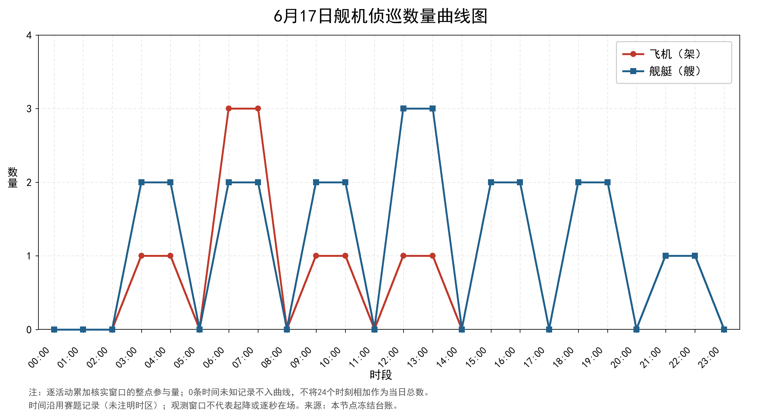
附图2
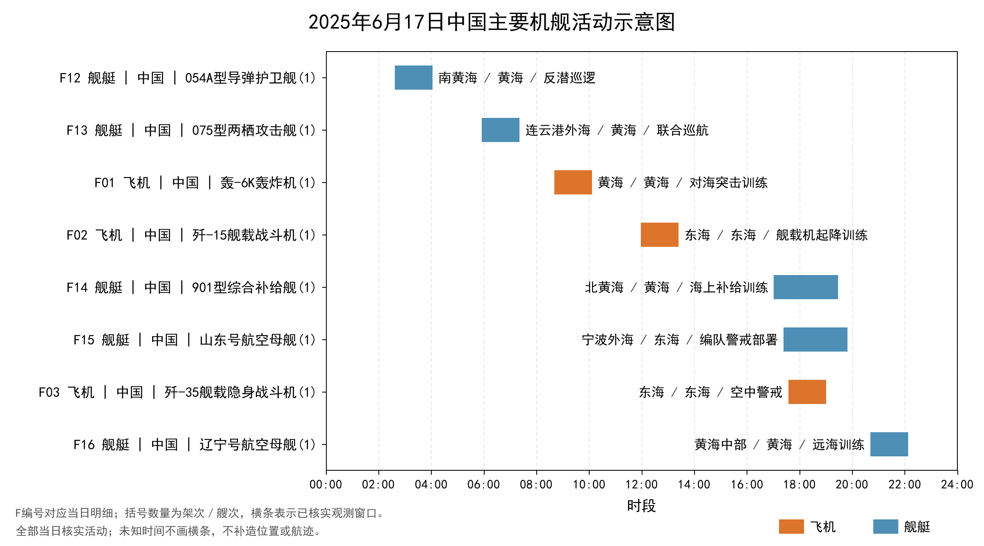
附图3
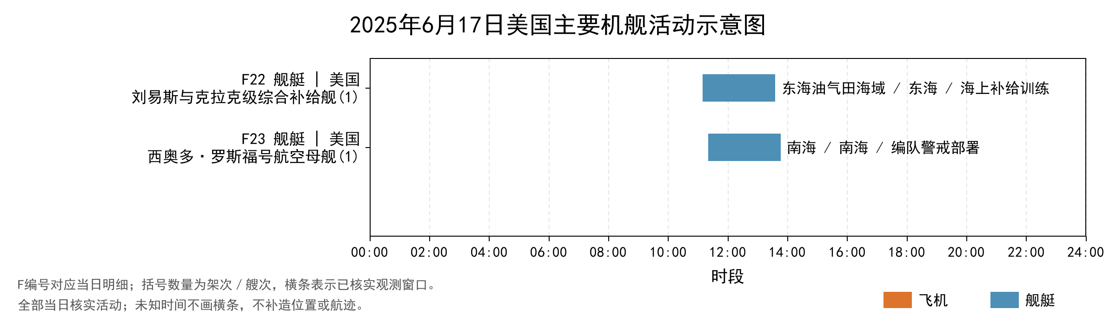
附图4
